Tester Alésia

Le Van Minh & Sudre Ludovic

# 1. Ajouter le paquet au projet

Vous allez ajouter le paquet « Alesia.Lib.jar ». Je vous donne un exemple avec IDE NetBeans.

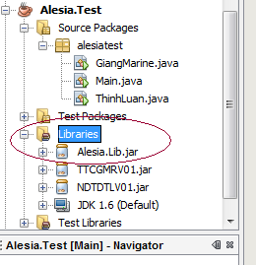

# 2. Importer les paquets au code

Vous allez importer notre classe (« alesia.model.Lvminhsdrludovic ») au votre code. La figure suivante présente un exemple dans lequel je teste avec l’équipe de Giang et Marine.

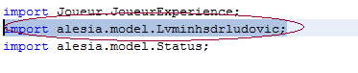

# 3. Créer l’objet

Vous allez créer un objet de notre classe et puis télécharger le fichier de donner. Le code suivante présente comment créer l’objet.

Attention : Vous devez mettre la commande « loadPlayer(String filename) » dans la partie **try catch** parce que vous peut-être choisissez le mauvais répertoire.

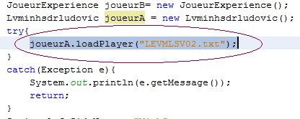

# 4. Utiliser nextMove()

Vous allez utiliser la méthode nextMove(). Dans ce cas, notre « joueur » est toujours le joueur à **droite**.

# 5. Extra

Je vous donne aussi le code source d’un projet sur NetBeans pour tester dans le fichier Alesia.Test.zip. Vous pouvez le réutiliser.